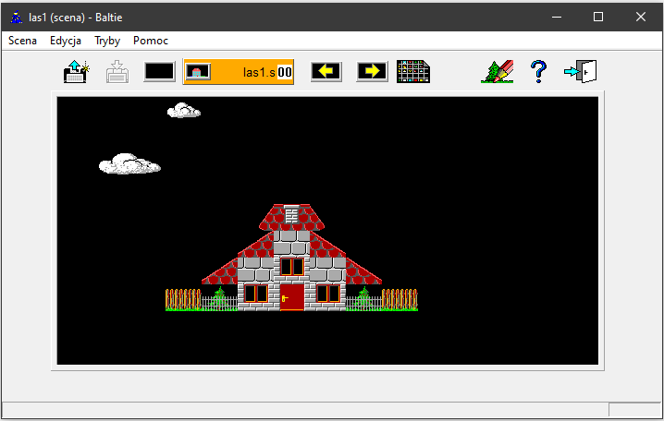
Zad.1 Budowanie
W trybie Budowanie wybuduj domek jak na rysunku. Przedmioty do wybudowania domku weźmiesz z banku nr.0
Zapisz plik jako dom i prześlij na e-mail: iw.tomala@onet.pl

